|  |  |  |  |
| --- | --- | --- | --- |
| **THÔNG TIN THÀNH VIÊN NHÓM** | | | |
| **#** | **Họ tên** | **MSSV** | **Lớp** |
| 1. | Lê Khôi Đệ | 1411010102 | 15DTH06 |
| 2. | Nguyễn Bá Tâm | 1611061022 | 16DTHC2 |
| 3. |  |  |  |

**NỘI DUNG BÁO CÁO TUẦN 5**

Báo cáo các nội dung bao gồm:

* Nội dung đã thực hiện: Làm xong 2 giao diện của người dùng
* Nội dung đang thực hiện: Thực hiện hệ thống, cập nhật cơ sở dữ liệu Hutech 2020 lên hệ thống, nhận báo cáo từ Tâm để linh hoạt điều chỉnh cho những vấn đề sắp tới
* Khó khăn: Vấn đề cá nhân từ Tâm chủ yếu từ Covid-19 làm ảnh hưởng đến tiến độ của đồ án làm xảy ra nhiều vấn đề như không quan tâm đến đồ án, không trả lời tin nhắn trong nhiều ngày.
* Câu hỏi: N/A

**5.1 Giao diện người dùng**

Yêu cầu tổng thể giao diện người dùng:

1. Điều hướng đơn giản, người dùng phải tìm thấy nội dung trong vài giây
2. Bố cục đơn giản, hình ảnh sự kiện được đóng khung làm nổi bật hình ảnh bên trong, các khung có trúc gọn gàng xung quanh tạo cảm giác sắp xếp có thứ tự
3. Logo tránh móp mép, hình ảnh sự kiện rõ ràng - tránh bị nhòe
4. Tập trung vào trải nghiệm người dùng
5. Đáp ứng mọi thiết bị di động

*5.1.1 Giao diện trang chủ*

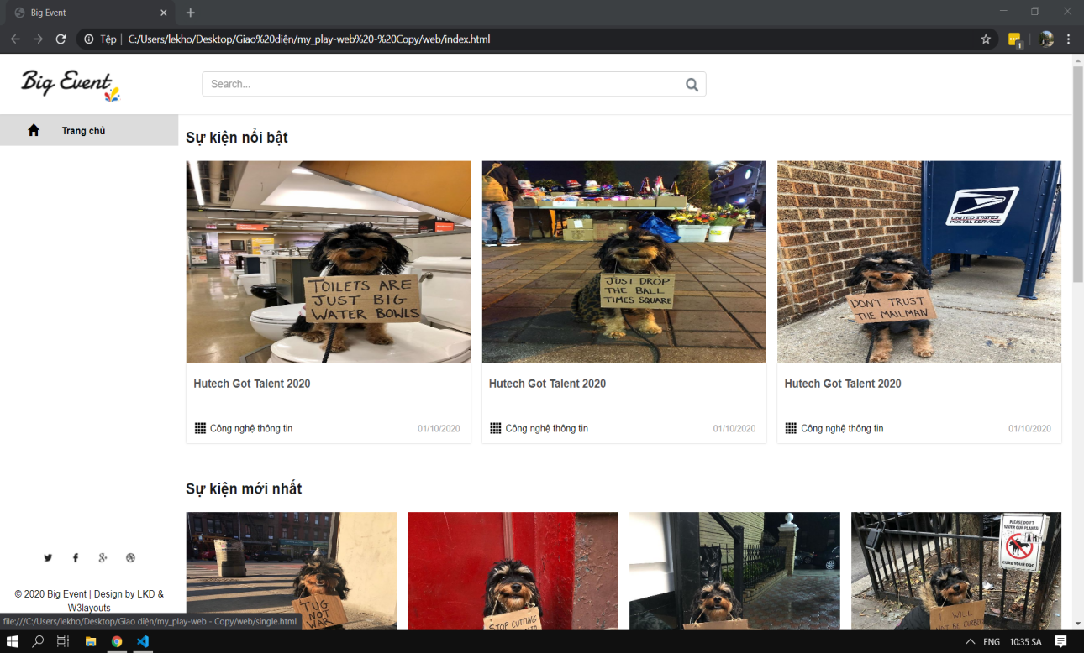

Có thanh sự kiện nổi bật

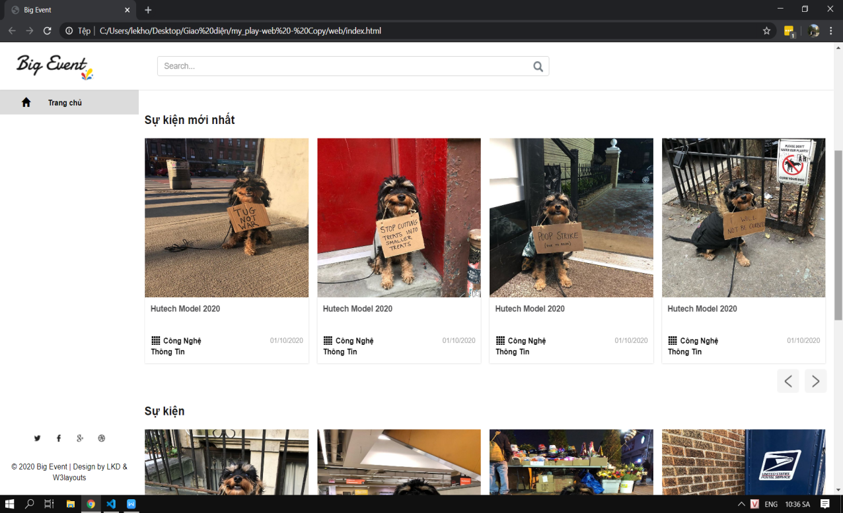

Có thanh sự kiện mới nhất

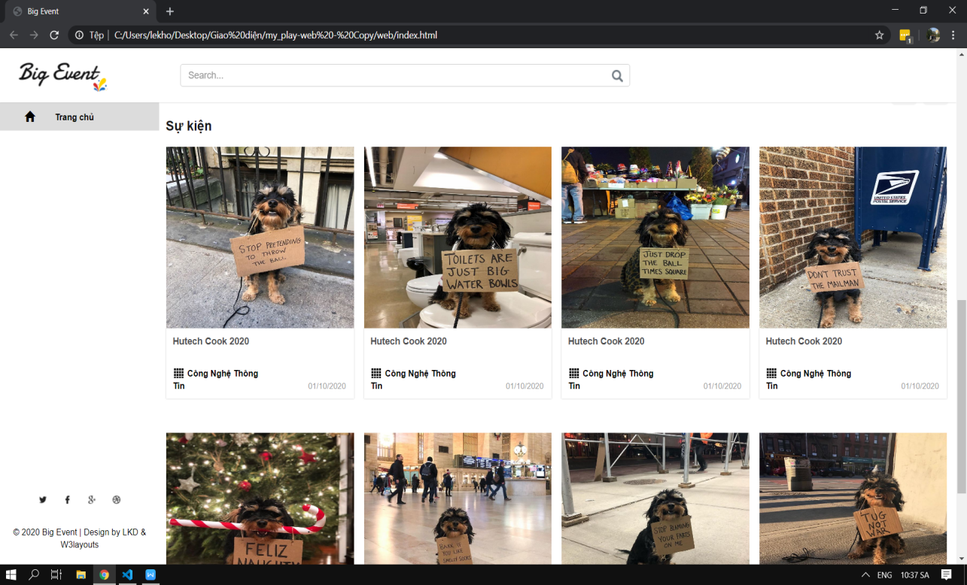

Có thanh tất cả các sự kiện

*5.1.2 Giao diện xem chi tiết một sự kiện*

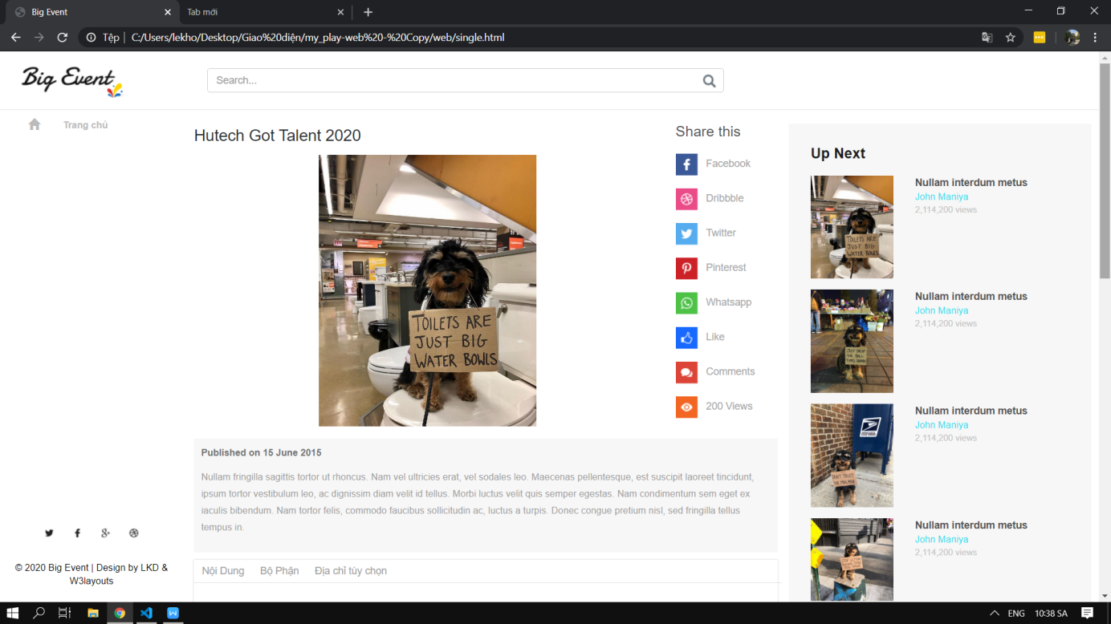

Ở bên phải ảnh có thanh chia sẻ sự kiện qua các trang mạng xã hội

Ở dưới ảnh là các thông tin liên quan đến sự kiện đó

Ở bên phải trang là thanh các sự kiện liên quan